Mise en route avec Word
LEÇON 1

À la fin de cette leçon, vous serez à même d'effectuer les tâches suivantes :
- démarrer Word ;
- explorer la fenêtre Word ;
- saisie de texte ;
- enregistrer un document ;
- fermer un document et quitter Word.
Il y a seulement quelques années, toute correspondance se faisait sur papier au moyen de crayons et de stylos, ou de machines à écrire. Ils sont heureusement loin les jours où régnaient le fluide de correction, les mots raturés et les boulettes éparpillées tout autour de votre corbeille à papiers. De nos jours, la plupart des courriers professionnels et personnels sont créés sur ordinateur. Dans la plupart des cas, ces ordinateurs sont équipés de programmes de traitement de texte qui rendent la création de documents encore plus aisée et précise.
Microsoft® Word est l'un de ces programmes de traitement de texte. En utilisant Microsoft Word, vous pouvez créer facilement et rapidement des mémos, des télécopies, des rapports, des lettres, des graphiques et des bulletins d'information. Vous pouvez également, entre autres possibilités, ajouter des graphismes à des documents et utiliser d'autres programmes de Microsoft Office XP pour importer des données dans un document Word. Non seulement Word vous fait gagner du temps, mais il vous permet aussi de vérifier l'orthographe de vos documents et de les modifier avant de les imprimer.
Il n'est plus nécessaire de retaper entièrement des rapports, des lettres et des documents à cause d'une erreur ou deux. Word vous permet de modifier rapidement votre document et d'obtenir un résultat à l'aspect très propre et professionnel (vous n'aurez pas à vider votre corbeille à papiers aussi souvent).
Dans cette leçon, vous allez apprendre à démarrer et à quitter Word ainsi qu'à identifier les différents composants de la fenêtre Word, comme la barre de menus et la barre d'outils. Vous allez explorer le volet Office, vous exercer à entrer du texte dans un document, puis enregistrer ce document. Pour mener à bien les procédures de cette leçon, vous allez créer vos propres fichiers d'applications pratiques.
Une barre d'outils est un groupe de boutons utilisés pour exécuter des commandes. Ainsi, la barre d'outils Dessin contient des boutons que vous pouvez utiliser pour dessiner et mettre en forme des images.

Démarrage de Word
Pour démarrer Word, cliquez sur le bouton Démarrer situé à l'extrémité gauche (ou en haut) de la barre des tâches Microsoft Windows. Une fois que vous avez démarré Word, le programme s'affiche dans sa propre fenêtre, avec un document vide ouvert. Une fenêtre est une zone de l'écran utilisée pour afficher un programme ou un document. Chaque fenêtre possède des éléments communs comme les barres de défilement et les barres d'outils. Vous découvrirez les composants de la fenêtre Word plus loin dans cette leçon. Un document est un travail autonome créé à l'aide d'un programme.
La barre des tâches est le bandeau situé en bas ou sur le côté de l'écran. Vous devez utiliser le pointeur
de la souris pour ouvrir des applications de la barre
des tâches.
En d'autres termes, la fenêtre Word et chaque document ouvert sont affichés dans des fenêtres distinctes. Vous pouvez utiliser Word pour ouvrir plusieurs documents (et donc plusieurs fenêtres de document) à la fois ; vous pouvez redimensionner une fenêtre de document, mais aussi la réduire. Lorsque vous réduisez une fenêtre de document, celle-ci n'apparaît plus que sous forme de bouton dans la barre des tâches de Windows. Le document demeure ouvert, mais vous ne le voyez pas.
La fenêtre Word comporte des composants graphiques qui vous aident à utiliser l'application : menus, barres d'outils et boutons. Si vous vous familiarisez tout de suite avec les composants de la fenêtre Word, vous gagnerez du temps pour créer et modifier vos documents.
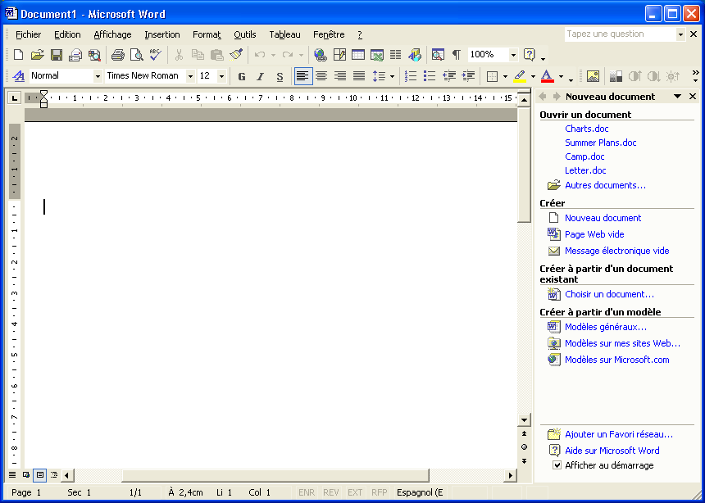
Notez dans cette illustration que les barres d'outils Standard et Mise en forme
se trouvent sur des lignes différentes pour en faciliter
la lecture.
Dans cet exercice, vous allez utiliser le bouton Démarrer pour ouvrir Word.
1 Cliquez sur le bouton Démarrer situé à l'extrémité gauche (ou en haut) de la barre des tâches Windows, celle-ci étant généralement située en bas de l'écran. (Elle peut également longer l'un des côtés de l'écran.)
Le menu Démarrer s'affiche.
2 Dans le menu Démarrer, pointez sur Tous les programmes.
Le sous-menu Tous les programmes s'affiche.
3 Dans le sous-menu Tous les programmes, cliquez sur
Microsoft Word.
Word démarre.
Conseil
Un raccourci bureau est représenté par une icône avec une flèche courbe dans le coin gauche. Vous pouvez créer un raccourci en cliquant avec le bouton droit sur le bouton souhaité et en cliquant sur Créer un raccourci. Vous pouvez déplacer l'icône de raccourci sur le Bureau en la faisant glisser.
Au lieu de cliquer sur le bouton Démarrer, de pointer sur Tous les programmes puis de cliquer sur le programme souhaité, vous pouvez gagner du temps en créant un raccourci sur le Bureau. Il suffit de double-cliquer sur une icône de raccourci pour démarrer le programme qui lui est associé. Pour créer un raccourci bureau vers Word, cliquez sur le bouton Démarrer, pointez sur Tous les programmes, pointez sur Microsoft Word puis, tout en maintenant la touche Ctrl enfoncée, faites glisser l'icône de Microsoft Word sur le Bureau. Double-cliquez sur l'icône du raccourci Word pour ouvrir Word.

Exploration de la fenêtre Word
De nombreux composants de la fenêtre Word sont identiques à ceux d'autres programmes Windows. L'illustration ci-dessous montre les éléments de la fenêtre Word. Ces éléments sont décrits dans le texte qui suit.
Barre de titre Zone d'une fenêtre ou d'une boîte de dialogue qui affiche le nom de la boîte de dialogue ou de l'application active, ainsi que le nom du document actif. Elle longe le bord supérieur de la fenêtre.
Barre de menus Zone affichant les noms des différents menus disponibles dans Word. Un menu est un ensemble de commandes connexes proposées à votre choix. La barre de menus est située juste au-dessous de la barre de titre.
Barre d'outils Standard Barre d'outils qui permet d'accéder rapidement aux fonctions d'édition les plus utilisées. Ainsi, le bouton de la barre d'outils Standard qui permet d'enregistrer un document représente l'icône d'une disquette. La barre d'outils Standard est située juste au-dessous de la barre de menus.
Par défaut, Word 2002 place les barres d'outils Standard et Mise en forme sur la même ligne, au-dessous de la barre de menus, afin de préserver l'espace de la fenêtre. Lorsque les barres d'outils Standard et Mise en forme sont sur une même ligne, vous ne pouvez pas voir tous les boutons, mais vous pouvez accéder à d'autres boutons en cliquant sur la flèche vers le bas située au bout de la barre d'outils.
Barre d'outils Mise en forme Barre d'outils qui permet d'accéder rapidement aux fonctions de mise en forme les plus utilisées. Le nom des boutons s'affiche dans une info-bulle lorsque vous placez le pointeur de la souris sur l'un de ces boutons.
Point d'insertion Trait vertical clignotant qui s'affiche dans la fenêtre du document pour indiquer l'endroit où s'affichera le prochain caractère (lettre, chiffre, espace, tabulation, saut de page, marque de paragraphe ou symbole pouvant être saisi dans un document) tapé au clavier.
Vous pouvez disposer les barres d'outils Standard et Mise en forme sur deux lignes séparées. Placez le pointeur de la souris sur la poignée de déplacement située à l'extrémité gauche de la barre d'outils Mise en forme jusqu'à ce qu'il se transforme en pointeur de déplacement (flèche à quatre pointes), puis faites glisser la barre d'outils vers le bas jusqu'à ce qu'elle apparaisse sur sa propre ligne. (La poignée de déplacement verticale est une ligne verticale gris clair qui apparaît à l'extrémité gauche de chaque barre d'outils.)
Zone de sélection Zone située entre le bord gauche de la fenêtre et le bord gauche d'une ligne de texte. Il suffit de placer le pointeur de la souris dans la zone de sélection pour sélectionner toute une ligne de texte. Le pointeur se transforme en flèche pointant vers la droite lorsqu'il se trouve dans la zone de sélection.
Règle Échelle affichée à l'écran et graduée en centimètres (ou toute autre unité de mesure) qui permet de modifier le retrait des paragraphes, de redéfinir les marges d'une page (espace vide entre le bord du papier et le texte) et d'ajuster la largeur des colonnes. La règle est située au-dessous des barres d'outils.
Barres de défilement Elles permettent de déplacer l'affichage du document. La barre de défilement verticale longe le côté droit de la fenêtre et la barre de défilement horizontale est située juste au-dessus de la barre d'état, le long du bord inférieur de la fenêtre.
Boutons de navigation Boutons utilisés pour déplacer l'affichage dans un grand document. Ces boutons sont situés sur la barre de défilement verticale.
Barre d'état Barre située le long du bord inférieur de la fenêtre du programme qui affiche des informations relatives au texte actuellement sélectionné.
Bouton Réduire Bouton qui réduit une fenêtre en un bouton dans la barre des tâches Windows. Il se présente sous la forme d'un bouton avec un trait horizontal et se trouve dans le groupe de trois boutons occupant le coin supérieur droit de la fenêtre.
Bouton Agrandir/Niveau inférieur Bouton à deux positions qui permet de basculer (activer une option ou la désactiver lorsqu'il est sélectionné) entre l'affichage d'une fenêtre en taille maximale et sa restauration à la taille précédente. Il se trouve dans le groupe de trois boutons occupant le coin supérieur droit de la fenêtre.
Bouton Fermer Bouton qui ferme la fenêtre ou l'application active. Il se trouve dans le groupe de trois boutons occupant le coin supérieur droit de la fenêtre.
Info-bulle Élément d'aide qui indique le nom du bouton de la barre d'outils ou de l'élément de l'écran sur lequel vous avez placé le pointeur de la souris.
Volet Office Word organise les commandes correspondant aux tâches courantes dans le volet Office : il s'agit d'une petite fenêtre qui s'ouvre à côté du document lorsque vous en avez besoin. Par exemple, lorsque vous démarrez Word, vous voyez le volet Nouveau document qui comporte des commandes d'ouverture et de création de documents. Utilisez ce volet pour ouvrir un document enregistré ou un document vide, pour créer un document à partir d'un document existant ou pour créer un document à partir d'un modèle (fichier contenant des paramètres de style et de structure qui vous permettent de créer un type de document particulier, comme un mémo ou un curriculum vitæ). Vous pouvez également afficher ou masquer un volet Office lorsque vous le souhaitez. Si vous voulez utiliser un volet Office et que celui-ci ne s'affiche pas, vous pouvez afficher manuellement le volet, puis sélectionner celui qui vous convient dans le menu Autres Volets Office du volet. Si vous n'avez plus besoin du volet Office, vous pouvez le masquer afin de libérer de l'espace utile dans la fenêtre de programme. Dans le menu Affichage, cliquez sur Volet Office ; le fait de cliquer sur cette commande masque le volet Office s'il est actuellement affiché ou l'affiche s'il est masqué.
Conseil
Le volet Office s'ouvre chaque fois que vous démarrez Word et se ferme lorsque vous ouvrez un document. Si vous ne souhaitez pas que le volet Office s'affiche chaque fois que vous démarrez Word, désactivez la case à cocher Afficher au démarrage dans le volet Office.
Zone Poser une question Zone de texte dans laquelle vous pouvez taper un mot, une expression ou une question. Ce texte est ensuite utilisé pour rechercher des informations dans les rubriques d'aide de Word. Dans cet exercice, vous allez afficher des info-bulles correspondant à quelques boutons et éléments de l'écran afin de vous familiariser avec Word.
1 Placez le pointeur de la souris sur le bouton Nouveau document pendant quelques instants, mais ne cliquez pas.
Une petite info-bulle jaune apparaît et affiche les mots Nouveau document.
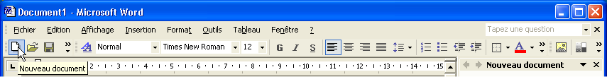
2 Placez le pointeur de la souris sur le bouton Enregistrer de la barre d'outils Standard.
Une petite info-bulle jaune apparaît et affiche le mot Enregistrer.
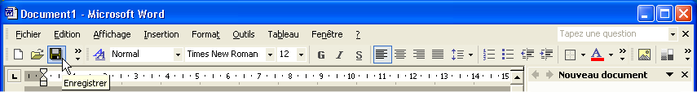
3 Placez le pointeur de la souris sur le bouton Page précédente, dans la partie inférieure de la barre de défilement verticale.
Une info-bulle s'affiche lorsque vous placez le pointeur sur le bouton Page précédente.
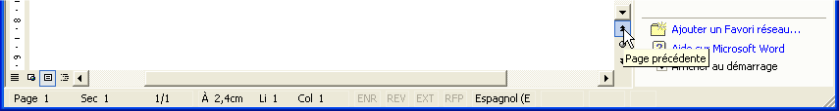
4 Placez le pointeur de la souris sur le bouton Page suivante, dans la partie inférieure de la barre de défilement verticale.
Une info-bulle s'affiche lorsque vous placez le pointeur sur le bouton.
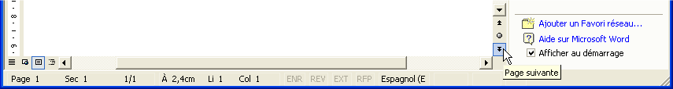
5 Dans la barre d'état, placez le pointeur de la souris sur le bouton Refrapper.
En mode Refrappe, le texte existant est supprimé et remplacé par le texte que vous entrez. Pour plus d'informations sur le bouton Refrappe, consultez la leçon 2, « Modification
d'un document ».
Une petite info-bulle jaune apparaît et affiche le mot Refrappe.
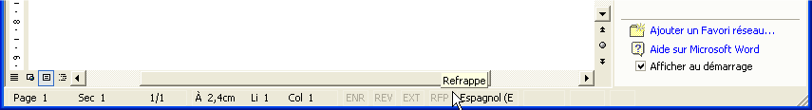

Saisie de texte
La création d'un document commence au moment où vous saisissez du texte. Lorsque vous entrez un texte dans un document, il n'est pas nécessaire d'appuyer sur Entrée à la fin de chaque ligne. La fonction de retour automatique à la ligne de Word renvoie automatiquement le texte d'une
ligne à la suivante quand le point d'insertion atteint la marge droite. Le retour automatique à la ligne découpe les lignes de texte pour qu'elles restent à l'intérieur des limites fixées par les marges ; il n'est donc pas nécessaire d'insérer des retours à la ligne obligatoires. Vous appuyez sur Entrée lorsque vous souhaitez commencer un nouveau paragraphe ou insérer une ligne vide. Word utilise par défaut des marges de 2,5 centimètres à gauche et à droite et en haut et en bas ; vous pouvez néanmoins redéfinir les marges de la page. Vous trouverez plus d'informations sur la redéfinition des marges dans la leçon 5 « Modification de la mise en page d'un document ».
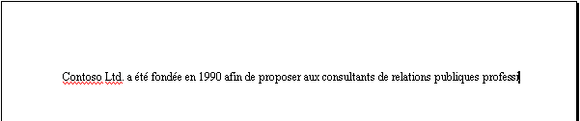
Notez que dans la première illustration, la première lettre du mot professionnelles se trouve sur la première ligne. Dans la seconde illustration, où la fin du mot a été tapée, Word a fait passer le mot sur la deuxième ligne.
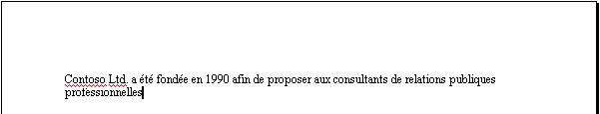
Pour placer le point d'insertion à la fin d'une ligne de texte existante, cliquez après le texte qui a été entré.
Au fur et à mesure que vous tapez du texte, le point d'insertion se déplace pour indiquer l'emplacement du caractère suivant. Si vous faites une erreur, appuyez sur la touche Retour arrière pour supprimer des caractères à gauche du point d'insertion ou appuyez sur la touche Suppression pour supprimer des caractères à droite du point d'insertion.
Dans cet exercice, vous allez entrer du texte dans un document pour voir comment fonctionne le retour automatique à la ligne dans Word.
1 Tapez Fondée en 1990 dans le document vide qui est actuellement affiché dans la fenêtre. (Le document vide s'est affiché lorsque vous avez démarré Word.)
2 Tapez une virgule, puis appuyez sur la barre d'espace.
3 Continuez à entrer ce qui suit :
Avez-vous remarqué une ligne ondulée rouge ou verte sous votre texte ? Ne vous inquiétez pas. Word est juste en train de vous aider à vérifier votre document. La vérification de l'orthographe et de la grammaire sont deux sujets traités dans la leçon 6, « Utilisation des outils de modification et de vérification linguistique ».
Contoso Ltd. propose aux consultants de relations publiques professionnelles de l'état un forum qui leur permettrait de se rencontrer, d'échanger des points de vue et de développer leurs compétences.
Le texte que vous tapez s'affiche au fur et à mesure dans la fenêtre du document, passant automatiquement à la ligne suivante lorsque le point d'insertion atteint la marge de droite.
Gardez ce fichier ouvert pour le prochain exercice.

Enregistrement d'un document
Le texte que vous entrez est stocké dans la mémoire de l'ordinateur, qui est temporaire. Afin de conserver le fichier pour une utilisation ultérieure, vous devez stocker le document sur votre disque dur. Un fichier est un ensemble de données ou d'informations liées auquel est affecté un nom spécifique et qui est stocké sur un disque. Pour stocker un document de façon permanente, vous devez l'enregistrer sur votre disque dur, faute de quoi il sera supprimé lorsque vous quitterez Word. Pour enregistrer un document, il suffit de cliquer sur le bouton Enregistrer de la barre d'outils Standard. Lorsque vous enregistrez le document, vous lui attribuez un nom de fichier unique afin de pouvoir le récupérer ultérieurement.
La première fois que vous enregistrez un document, la boîte de dialogue Enregistrer sous s'affiche pour vous permettre de nommer le document et de le placer dans un dossier. Un dossier est un conteneur dans lequel vous pouvez stocker et organiser des documents, des programmes, des graphismes et des fichiers. Il est représenté par une icône de chemise de classement. Si vous apportez des modifications à un document et voulez les enregistrer, cliquez sur le bouton Enregistrer ; la nouvelle version du document sera enregistrée au même emplacement et la boîte de dialogue Enregistrer sous ne s'affichera pas.
Un nom de fichier est limité à 255 caractères. Lorsque vous enregistrez un document pour la première fois, Word propose comme nom de fichier les premiers mots du document, jusqu'au premier signe de ponctuation ou jusqu'à la coupure de ligne. Vous pouvez également supprimer le nom de fichier attribué par défaut par Word et le remplacer par le nom de votre choix. Dans la mesure où vous disposez de 255 caractères, essayez de donner à votre fichier un nom aussi descriptif que possible. Ainsi Questions est l'exemple type d'un nom de fichier vague et banal. Vous pouvez très bien oublier le sujet concerné par ces questions et leur but. Un nom de fichier plus approprié serait Questions sur la leçon 3 - Banque de tests. Lorsque vous enregistrez un fichier, vous ne pouvez pas utiliser les caractères suivants dans le nom de fichier : * \ / < > ? : ; “
Dans cet exercice, vous allez enregistrer votre nouveau document sur votre disque dur, puis l'enregistrer à nouveau après l'avoir modifié.
La barre des emplacements de la boîte de dialogue Enregistrer sous propose
un accès pratique aux emplacements les plus usités pour enregistrer et stocker des fichiers. La barre des emplacements permet également d'accéder à votre liste de Favoris sur Internet
et à une liste de documents ouverts récemment (dans le dossier Historique).
1 Dans la barre d'outils Standard, cliquez sur le bouton Enregistrer pour afficher la boîte de dialogue Enregistrer sous.
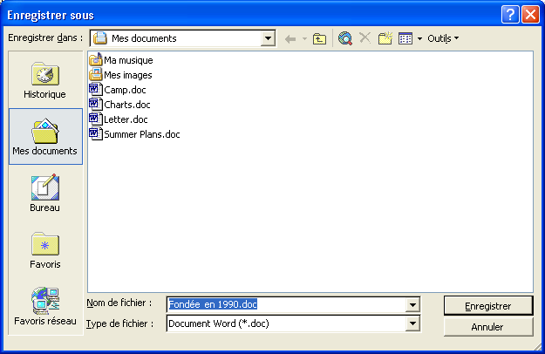
Notez que le texte Fondée en 1990 est sélectionné dans la zone Nom de fichier. Le texte sélectionné est effacé dès que vous commencez à taper un nouveau titre.
Vous pouvez également cliquer dans la zone Enregistrer dans pour afficher une liste de ressources (comme votre disque dur, une disquette ou un lecteur réseau) et les dossiers disponibles.
2 Dans la zone Nom de fichier, tapez Brochure 01.
3 Cliquez sur la flèche vers le bas Enregistrer dans, puis cliquez sur l'icône de votre disque dur.
4 Double-cliquez sur le dossier Practice.
La zone Enregistrer dans affiche le texte Practice et la boîte de dialogue affiche le dossier Practice.
Vous pouvez enregistrer une copie du document actif sous un nom différent ou à un autre emplacement. Cette méthode est conseillée si vous utilisez un document comme point de départ pour créer un autre document ou si vous souhaitez conserver une copie du document original avant de procéder
à des modifications.
5 Double-cliquez sur le dossier Lesson01.
Le dossier Lesson01 s'ouvre.
6 Cliquez sur le bouton Enregistrer.
Le fichier est enregistré sur votre disque dur avec son nouveau nom, qui est désormais affiché dans la barre de titre de Microsoft Word.
7 Cliquez à la fin du premier paragraphe pour y placer le point d'insertion.
8 Appuyez sur la barre d'espace et tapez la phrase suivante :
Des réunions mensuelles sont organisées pendant lesquelles un invité dont c'est le domaine d'expertise présente des informations actuelles et pertinentes.
9 Dans la barre d'outils Standard, cliquez sur le bouton Enregistrer.
Word enregistre le document.
Gardez ce fichier ouvert pour le prochain exercice.
Conseil
Word enregistre les documents en vue de leur récupération pour le cas où le programme ne fonctionnerait plus ou en cas de coupure de courant. Le volet Office Récupération de document dresse la liste de tous les documents récupérés et vous permet de les ouvrir, d'afficher les réparations et de comparer les versions récupérées. Word enregistre les modifications dans un fichier de récupération conformément à la périodicité indiquée dans l'option Récupération automatique. Pour activer l'option Récupération automatique et spécifier la périodicité des enregistrements de récupération, cliquez dans le menu Outils sur Options, cliquez sur l'onglet Enregistrement, activez la case à cocher Enregistrer les infos de récupération automatique toutes les, spécifiez la période, puis cliquez sur OK.

Fermeture d'un document et comment quitter Word
Une fois qu'un fichier est stocké sur votre disque dur, vous pouvez l'effacer de l'écran en fermant la fenêtre du document ou en quittant Word. Si le document n'a pas été enregistré, Word vous invite à enregistrer le fichier avant de fermer la fenêtre.
Pour enlever un document de la fenêtre de document, cliquez dans le menu Fichier sur Fermer ou cliquez sur le bouton Fermer situé dans le coin supérieur droit de l'écran. Après que vous avez fermé la fenêtre de document active, Word fonctionne toujours. Lorsque vous cliquez sur Quitter dans le menu Fichier, le programme Word s'arrête.
Lorsqu'un document est ouvert dans Word, deux boutons Fermer sont affichés dans le coin supérieur droit de la fenêtre Word. Chacun de ces boutons comporte un X et les deux X sont placés l'un au-dessous de l'autre. Le bouton Fermer inférieur ferme le document actif et le bouton Fermer supérieur ferme le document et quitte Word.
Lorsque vous démarrez Word, un document vide est affiché dans la fenêtre Word. Une fois que vous avez enregistré et fermé ce nouveau document, Word reste ouvert mais n'affiche pas automatiquement un nouveau document dans la fenêtre comme c'était le cas lors du démarrage de Word. Vous devez cliquer sur le bouton Nouveau document de la barre d'outils Standard pour créer un nouveau document.
Dans cet exercice vous allez fermer le document actif, quitter Word, puis redémarrer ce programme.
1 Dans le menu Fichier, cliquez sur Fermer.
Le document se ferme, laissant Word ouvert mais sans document ouvert.
2 Dans le menu Fichier, cliquez sur Quitter.
Word se ferme.
3 Pour redémarrer Word, cliquez sur le bouton Démarrer dans la barre des tâches Windows, pointez sur Tous les programmes et cliquez sur Microsoft Word. (Vous pouvez également sélectionner Microsoft Word dans la première colonne du menu Démarrer.)
Word démarre.
4 Cliquez sur le bouton Fermer du volet Nouveau document.
Conservez le nouveau document Word ouvert pour le prochain exercice.

Synthèse de la leçon
Au cours de cette leçon, vous avez appris à démarrer et à quitter Word, à utiliser les barres d'outils, à entrer du texte dans un document et à enregistrer un document, à ouvrir et fermer un document.
Si vous passez à la leçon suivante :
- Dans le menu Fichier, cliquez sur Fermer pour fermer le fichier.
Si vous êtes invité à enregistrer les modifications apportées, cliquez sur Non.
Word va fermer le fichier sans enregistrer les modifications.
Si vous ne passez pas aux leçons suivantes :
1 Dans le menu Fichier, cliquez sur Fermer pour fermer le fichier. Si vous êtes invité à enregistrer les modifications apportées, cliquez sur Non.
Word va fermer le fichier sans enregistrer les modifications.
2 Dans le coin supérieur droit de la fenêtre Word, cliquez sur le bouton Fermer.
Le programme Word se ferme.

Questionnaire rapide
1 Comment enregistrer une copie du document actif sans modifier la version d'origine ?
2 Quelles sont les deux méthodes permettant de fermer un document ?
3 Que se passe-t-il lorsque vous cliquez sur le bouton X situé dans le coin supérieur droit de la fenêtre Word ?
4 Comment séparer les barres d'outils Standard et Mise en forme ?
5 À quoi sert le menu Démarrer ?

Rassemblement des connaissances
Exercice 1 : Démarrez Word si nécessaire. Ouvrez Word à l'aide du menu Démarrer. Dans un document vide, utilisez la fonctionnalité Cliquer-taper pour insérer l'en-tête suivant, centré à une distance d'environ un quart de la page (en mode Page, double-cliquez à l'endroit où vous souhaitez insérer le texte) :
Rappels de notes de frais
Utilisez à nouveau Cliquer-taper pour placer un paragraphe aligné à gauche sous le titre. Tapez les informations suivantes :
Lorsque vous archivez vos notes de frais, veillez à joindre l'original des reçus, notez le relevé du compteur kilométrique au départ et à l'arrivée et enregistrez séparément les différents postes de votre note d'hôtel. ll s'agit des règles dont le non-respect explique le plus souvent les retards de remboursement.
Enregistrez le document dans le dossier Lesson01, situé dans le dossier Practice de votre disque dur, en le nommant Notes de frais 01, puis fermez le document.
Exercice 2 : Utilisez la zone Poser une question pour vous informer sur la manière d'écraser un texte existant.
Exercice 3 : Utilisez le Compagnon Office pour trouver des informations sur les différentes manières d'afficher un document. Exercez-vous à utiliser ces différentes méthodes.
Exercice 4 : Utilisez la fonctionnalité Cliquer-taper de Word pour créer une page de garde pour un relevé de notes de frais. Tapez les mots Notes de frais en haut et au centre de la page. Tapez les mots Rapport annuel 2004 au milieu de la page. Tapez ensuite votre nom en bas et au centre de la page. Enregistrez votre document sous le nom Relevé annuel notes de frais 2004 dans le dossier Lesson01 du dossier Practice.
Exercice 5 : Ouvrez un nouveau document (vide) dans Word et exercez-vous à utiliser les différentes options des menus afin de personnaliser les menus par rapport aux fonctionnalités que vous utilisez. Personnalisez différents menus, puis fermez le document sans enregistrer les modifications apportées.

